Ejercicio 6.4. Abuso económico

El tutor de Claudia le ha dicho que necesita una silla de ruedas nueva y el tutor va a retirar dinero de la cuenta de Claudia. Pasan los días y Claudia se da cuenta de que aún no tiene la silla de ruedas. Ha pasado un mes y todavía la está esperando. Claudia pregunta por su silla de ruedas y el tutor le responde que lo lamenta, pero que tuvo que gastarse el dinero de Claudia comprando una bicicleta para poder desplazarse a verla.

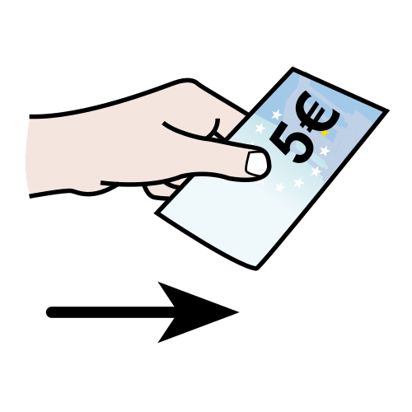

¿Cuáles de estas pueden ser conductas abusivas?

El educador expone las siguientes situaciones a las personas con discapacidad intelectual en proceso de envejecimiento (AAWID) y ellas deben decidir, junto al educador, si son conductas abusivas o no. Seguirá un debate interactivo, donde, si es posible, se les ofrecerá ejemplos de conductas correctas alternativas.

- Mario le ha pedido a su tutor que retire dinero de su cuenta bancaria para comprar un televisor, porque el suyo no funciona bien. Su tutor rechaza la idea.

- Claudia se ha enterado de que su tutor se ha comprado una moto con su dinero. Su tutor le ha dicho que lo necesitan para visitarla. Su tutor nunca le preguntó si quería prestárselo.

- Claudia desea salir a almorzar con una amiga para celebrar su cumpleaños. Necesita dinero porque quiere invitarla a cenar porque no se han visto en mucho tiempo. Ella le pide el dinero a su tutor y se lo da.

Nota: Una vez identificadas las conductas abusivas, parece oportuno pedir a los alumnos que propongan una alternativa adecuada.

